Programmeren met Scratch

# Hoe starten we?

Op het bureaublad zie je een aantal iconen. Bijvoorbeeld deze twee:

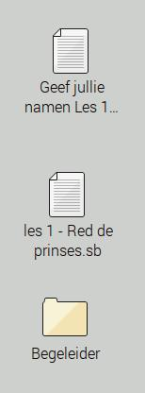

Als je jouw werk van vandaag wilt krijgen, dubbelklik dan hierop en vul jullie namen in en of je het materiaal toegestuurd wilt krijgen.

Dubbelklik hierop om de les te starten.

Les 1B. Een doolhof spel - red de prinses!

Er is een prinses in moeilijkheden! Je gaat een doolhofspel maken, waarbij je de kat (dat is de held) door het doolhof moet sturen om de prinses te bevrijden.

En, als dat gelukt is kun je het spel nog een beetje moeilijker en leuker maken.

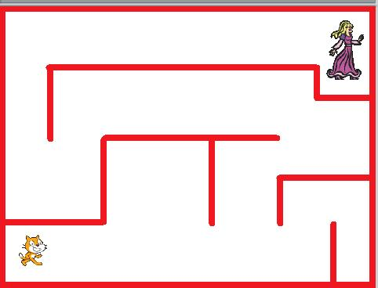

Je hebt zojuist het filmpje gezien en samen bedacht wat de grote programmeerstappen zijn die je ongeveer zou moeten maken.

Om het spel te maken, moet je de stappen die op de volgende bladzijden staan één voor één zorgvuldig uitvoeren en nabouwen.

\\NASHANSELMA2\weekendschool\screenshots\2017-11-15__08-59-1510732772.jpgKom je er niet goed uit? Steek je vinger op! Er komt dan zo snel mogelijk een begeleider met je meekijken.

Klik gedurende het programmeren regelmatig op het knopje *Opslaan*. Als er dan iets fout gaat met de computer is niet al je werk weg.

Succes!

# Maak de kat kleiner

Als je begint, ziet het scherm er zo uit als op dit plaatje.

1. Klik op de knop *Kleiner maken* en klik daarna net zo vaak op het katje tot hij ongeveer de helft zo groot is. Als je klaar bent, klik dan in het grijze vlak naast de knop.

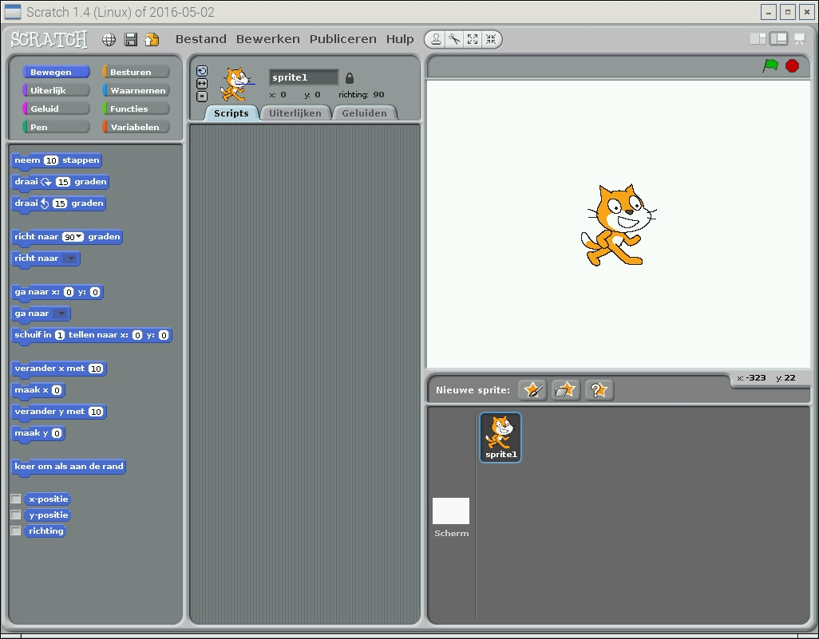

1. Schuif met je muis de kat naar links onder, zodat hij klaar is om te beginnen.
2. Zorg ervoor dat je vaak je werk opslaat. Anders ben je alles kwijt als de stroom uitvalt!

# Importeer het doolhof



1. Selecteer *Scherm* en dan *Achtergronden* en tot slot *Importeren. K*ies een achtergrond uit de map *WS\_Les1*.

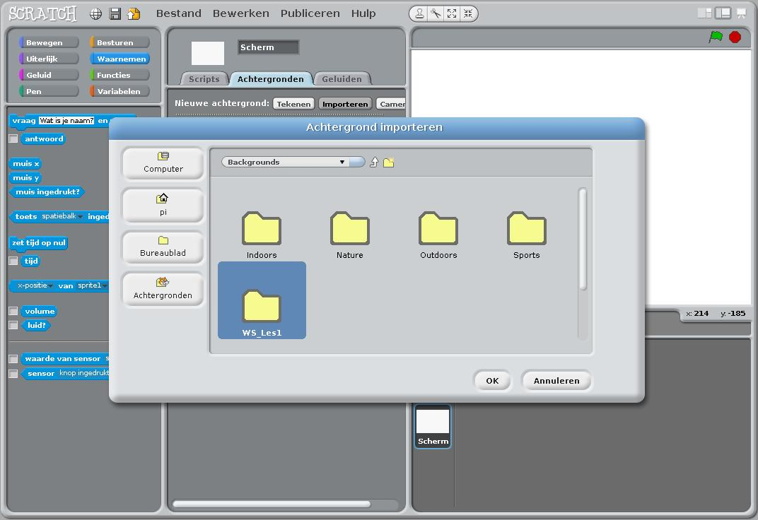

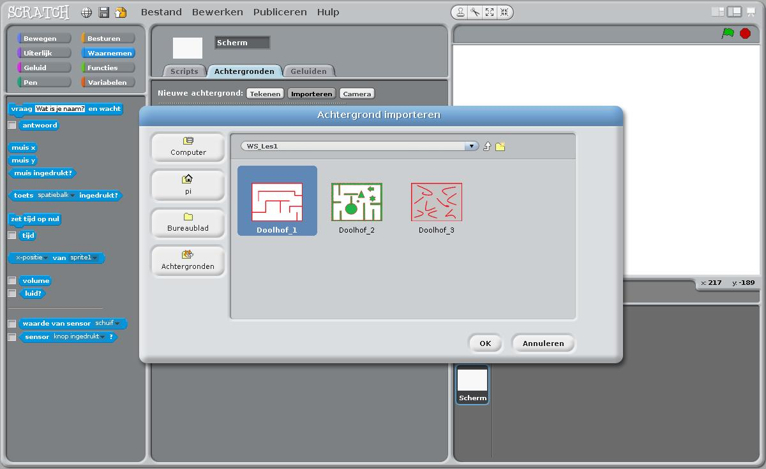

# Leer de kat bewegen... Nu ga je echt programmeren!

Om te programmeren kun je hier een groep kiezen en daaruit sleep je één voor één de programmastappen. 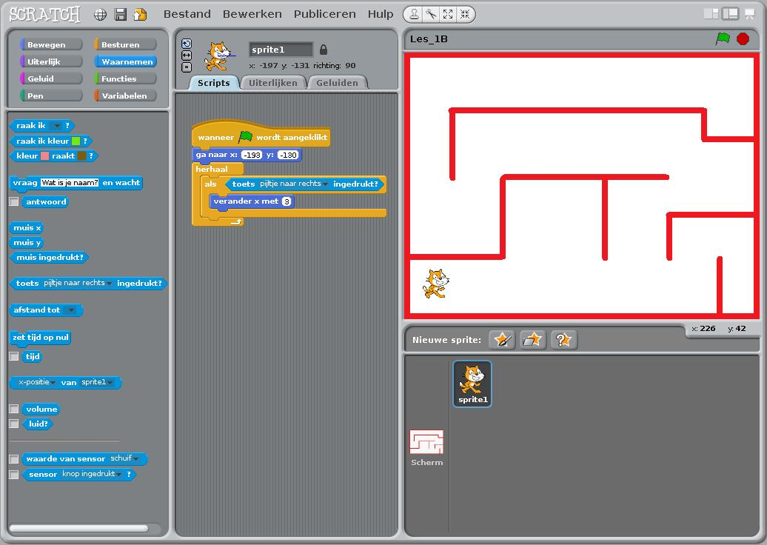

Hieronder is het beter leesbaar.

1. Maak wat hieronder staat en **leg een begeleider uit wat hier gebeurt**.

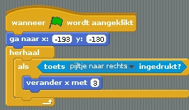

Als je hier drukt dan kun je de toets kiezen.

1. Klik op de groene vlag en kijk of de kat naar rechts beweegt als je het pijltje naar rechts indrukt.

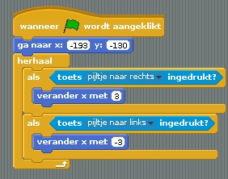

1. De kat moet ook naar links kunnen bewegen, pas het verder aan.
2. En natuurlijk ook naar boven en naar beneden. Kun je zelf bedenken hoe dat moet?

# Testen

1. Denk je er aan om je programma op te slaan?
2. Klik op de groene vlag en test of je kunt lopen met de kat. Werkt het? In alle vier richtingen?

# Als de kat een rode muur raakt, moet de kat weer terug naar het begin

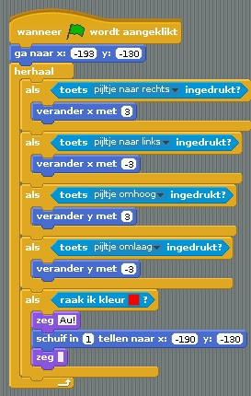

1. Zet de extra blokken erbij.
2. **Leg een begeleider uit** waarom dit blokje er staat:

# En, als ik bij de prinses ben, hebben we gewonnen!

1. Voeg de prinses toe door op deze knop te klikken, en dan kun je de prinses opzoeken.

Elk poppetje of iets wat je wil laten bewegen in een spel heet een “Sprite”.   
De prinses zit in het mapje WS\_Les1.

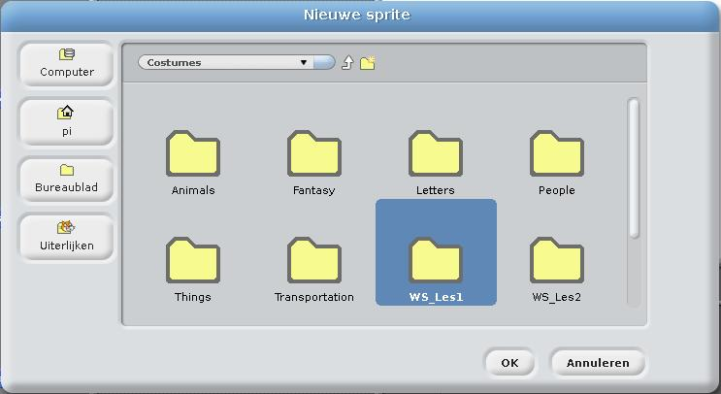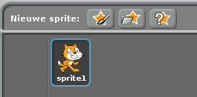

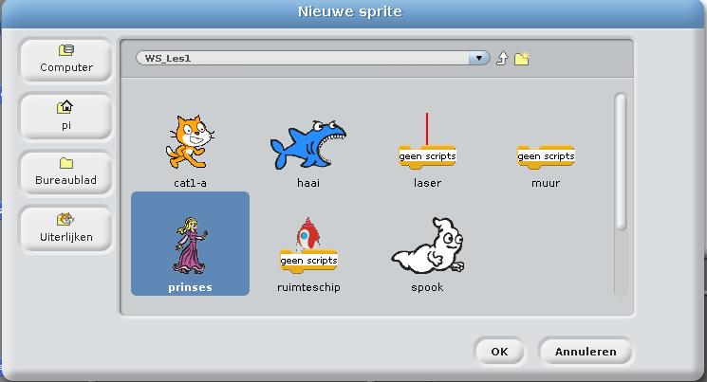

Als je wilt kun je ook iets anders kiezen om te redden natuurlijk.

Nu moeten we programmeren dat als je de prinses redt, je dan gewonnen hebt.

1. Geef de tweede sprite een naam.

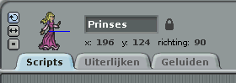

1. Geef ook de kat een naam.
2. Breid het programma zo uit:

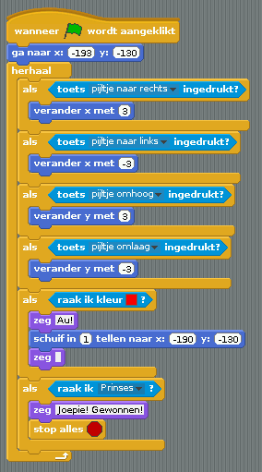

1. Test uit of het werkt en kijk wat er gebeurt als je de prinses raakt.

# Monsters

1. Kies een monster: druk weer op deze knop om een nieuwe sprite toe te voegen:

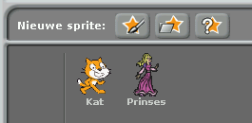

1. Kies er een sprite, bijvoorbeeld een haai:
2. Klik vervolgens op het monster (dan selecteer je die Sprite).
3. Geef die sprite ook weer een naam.
4. Nu gaan we de haai laten bewegen. Maak het volgende plaatje na in de script van de haai:

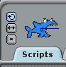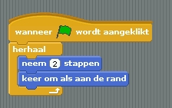

1. Je zult zien dat de haai na het omkeren aan de rand op de kop terug gaat. Door van deze drie knoppen de juiste te kiezen zul je zien dat hij ook achteruit of gespiegeld terug kan gaan.
2. En nu moet je nog *Game Over* krijgen als je het monster raakt. Zet dit op de goede plek.

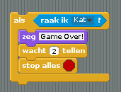

1. Kijk of alles werkt **en leg aan een begeleider uit** hoe het werkt.
2. Goed gewerkt! Speel even je zelfgebouwde spel! Maar niet te lang, want hierna wordt het moeilijker en heb je kans om weer wat nieuws leren!

# Variabelen

Je kunt nu iets nieuws leren: variabelen. Daarin kun je iets opslaan en je kunt er ook mee rekenen. In dit geval gaan we tellen hoe vaak de kat z’n kop stoot (dat noemen we een *kopstoot*) en we laten de speeltijd aftellen.

## Kopstoten tellen

1. Maak een variabele en noem die *Aantal Kopstoten.* Klik eerst op *Variabelen*, dan op *Een nieuwe variabele maken*, geef de naam in, selecteer *Voor alle sprites* en klik op *OK*.

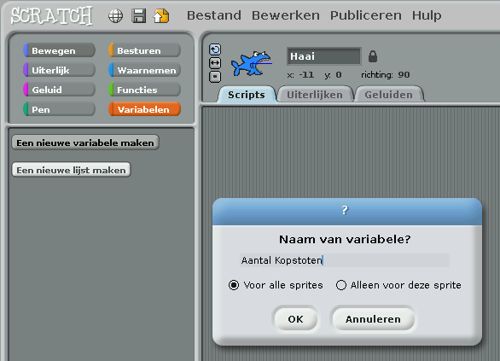

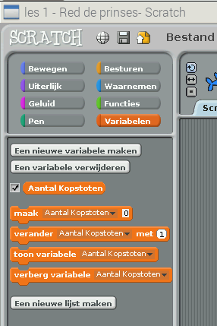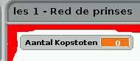Als je wilt dat je de waarde van de variabele kunt zien in het speelveld dan moet je dit vinkje zetten.

Als je *dubbel klikt* op de variabele in het speelveld verandert het uiterlijk.

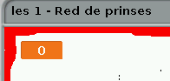

En nogmaals als je weer dubbel klikt.

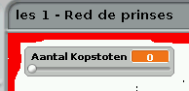

Door het knopje te verschuiven kun je de waarde veranderen.

1. Probeer een paar keer te dubbelklikken en zie hoe het verandert.

Verder kun je vanuit het programma de variabele veranderen. Bijvoorbeeld hiermee verhoog je de waarde met 1:

Y:\2016-11-12-154936_325x56_scrot.png

Maar dat kan ook korter:



1. Zet nu de opdracht om *Aantal Kopstoten* te verhogen (je mag kiezen welke van de twee hierboven) op de juiste plaats in het programma.
2. Zorg ook dat de waarde van *Aantal Kopstoten* nul wordt als het programma (opnieuw) gestart wordt (als op de groene vlag wordt gedrukt).
3. Kijk of het werkt en **leg een begeleider uit** hoe het werkt.

## Speeltijd

1. Maak twee variabelen:
   1. Speeltijd
   2. Speeltijd Over

Er is een “variabele” *tijd*. Die staat in de groep *Waarnemen*. Je kunt die *tijd* op nul zetten. En je kunt de overgebleven speeltijd berekenen door *tijd* van *Speeltijd* af te trekken. 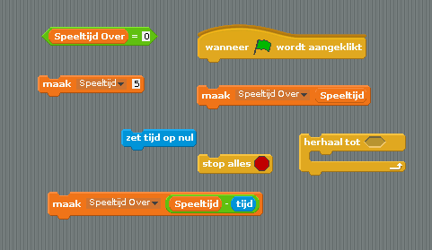

1. Bereken herhaaldelijk de overgebleven speeltijd en stop het hele programma als er geen speeltijd meer over is. Je hebt de opdrachten hierboven nodig. We beginnen met een speeltijd van 5 seconde, zodat we snel kunnen testen of het werkt. Later kun je dat aanpassen.
2. Er is een grote kans dat, ook als je de opdrachten goed gedaan hebt, de overgebleven speeltijd gewoon eindeloos doortelt en door het nulpunt heen schiet. Probeer maar uit. Je kunt het goed laten werken door anders te testen of je klaar bent. Niet stoppen als *Speeltijd Over* = 0 maar hoe dan wel? Probeer maar uit en **bespreek het met een begeleider**.

Hint: je hebt misschien op school al de symbolen voor groter dan (>) en groter dan (<) geleerd. Je kunt met de rechter muisknop op het groene deel drukken en dan met de linker muisknop <, = of > kiezen.

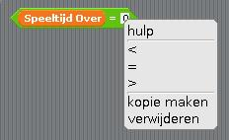

1. Klik met de rechtermuisknop op de het groene vlakje en kies het juiste teken   
   (<, = of >).

# Signalen

1. Lees onderstaande tekst goed door

De sprites kunnen met elkaar communiceren met signalen. De ene zendt dan bijvoorbeeld een signaal *In gevaar* en gaat door, of wacht tot alle ontvangers het signaal hebben afgehandeld. 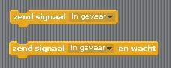

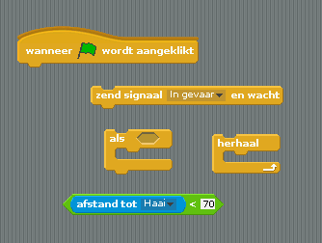En een andere sprite vangt dat bericht op en gaat dan iets doen. Een bericht wordt altijd gestuurd naar alle sprites, je kunt niet zeggen dat het naar één enkele sprite moet. Als een sprite geen opdrachten heeft om op een bericht te reageren dan doet het bericht niets in die sprite.\\NASHANSELMA2\weekendschool\screenshots\2017-11-15__09-20-1510734011.jpg

Probeer het uit. Als de haai in de buurt van de kat komt, en de kat dus in gevaar is, dan wordt de prinses zenuwachtig en gaat op en neer springen.

1. Zet bij de **kat** een stukje programma. De opdrachten hiernaast heb je nodig.

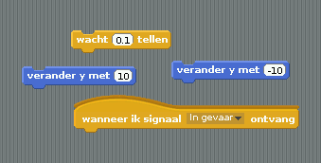

1. Zet ook bij de **prinses** een stukje programma om haar te laten springen als het signaal wordt ontvangen. Zie hierboven wat je nodig hebt.

# Geluid

Je kunt in Scratch ook geluid maken. Ga maar eens kijken of dat lukt.

Neem het monster (de haai) en voeg daar geluid aan toe.

Je kunt pas een geluid kiezen als je geluiden hebt toegevoegd. Dat doe je door te klikken op *Geluiden* en dan *Importeren*. Maar elke sprite heeft zijn eigen geluiden, dus je moet nu eerst het monster kiezen.

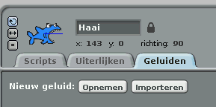

De geluiden zitten in de map Weekendschool les 1

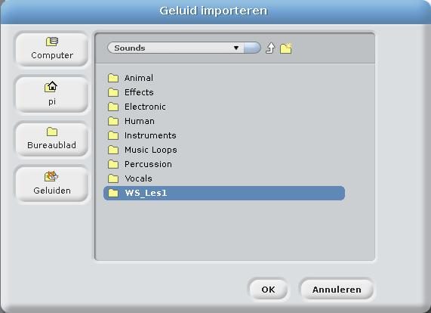

1. Voeg het geluid *Game Over 1* toe aan het monster. Daarna kun je het geluid kiezen in de scripts. Het geluid heet na het importeren, om een of andere reden, *Game1*.
2. Pas het programma aan zodat het net geïmporteerde geluid wordt afgespeeld. Deze opdracht heb je nodig.

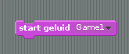

1. Klik nu op de kat. Importeer daar ook geluiden, tenminste *Gewonnen* en *Au au au*.
2. Kies vervolgens het script van de kat en voeg deze geluiden toe:
   1. Als de kat de muren van het labyrint raakt moet het geluid *Au au au* worden gespeeld.
   2. Als de kat de prinses raakt,
      * speel dan het geluid *Gewonnen*
      * zet *“Joepie! Gewonnen!”* in een ballonnetje.
      * Stop tot slot het programma.
   3. Bedenk zelf welke opdrachten je moet gebruiken en waar ze moeten komen.

# Uiterlijk veranderen

1. Sla je werk nog een keer op.

Je kunt de kat rood laten aanlopen als die tegen de muur botst. Je hebt deze opdrachten nodig:

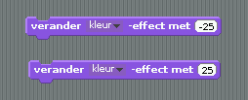

Met de eerste opdracht wordt de kat rood. En met de tweede weer normaal.

1. Zet deze twee opdrachten bij de scripts van de kat. Klik er een paar keer op. En zie wat er gebeurt. En merk op dat je blokken niet alleen kunt uitvoeren door op de groene vlag te klikken, maar ook gewoon op de blokken zelf. Dat is handig als je wilt kijken wat een paar blokken doen zonder dat allerlei andere blokken ook worden uitgevoerd.
2. Zet de twee opdrachten op de juiste plek in het programma en kijk of het werkt.

# Willekeurige getallen

Je kunt in Scratch ook gebruik maken van willekeurige getallen. In het Engels heten die Random Numbers en vaak noemen we ze in het Nederlands: Random getallen.

Willekeurige getallen maken het spel minder voorspelbaar.

1. Laat de prinses af en toe op willekeurige momenten tussen 1 en 5 seconde *HELP!* roepen.

# Tot slot: de haai eet de kat op

1. Y:\2016-11-12-182108_161x63_scrot.pngLaat nu dit gebeuren als de haai de kat raakt.
   1. De haai eet de kat op. En hij wordt daarom groter.
   2. De haai zendt een signaal naar de kat om te verdwijnen. Je mag zelf bedenken hoe dat signaal moet heten.
   3. Als de kat het signaal ontvangt, dan verdwijnt hij.
   4. Bedenk dat nu als het programma wordt gestart
      * de grootte van de haai 50% moet worden
      * de kat weer moet verschijnen.

# Tekenen van het doolhof

Je hebt eerder een doolhof geïmporteerd dat door iemand anders getekend is. Je kunt het ook zelf tekenen. Of dit doolhof aanpassen.

**

1. Selecteer *Scherm* en dan *Achtergrond* en tot slot *Bewerken* en teken een mooi doolhof in het rood. Je mag ook een andere kleur kiezen, maar doe het in 1 kleur. Dan wordt het programma lastiger om te maken. Hieronder zie je hoe je kunt tekenen.

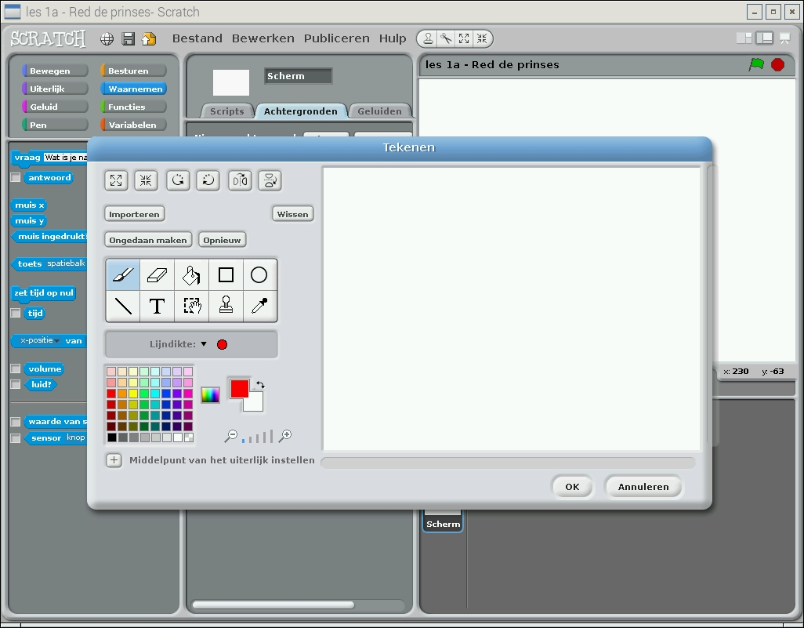

1. Je kunt een kleur kiezen en ook de dikte van de lijn bepalen. Hier teken je met je muis.
2. Zorg dat er een rode rand rondom het doolhof is.

# Zelf dingen bedenken

Hard gewerkt!

Nu heb je de meeste opdrachten gezien. Daarom is het tijd om zelf een uitbreiding te maken.

Als je hier gekomen bent dan kun je gaan bedenken wat je aan het spel wilt toevoegen. Je kunt het monster anders laten bewegen, meer monsters maken, schuivende deuren, sloten en sleutels maken en verschillende doolhoven maken.

Alles kan!

1. Bedenk zelf iets om toe te voegen! Bijvoorbeeld voeg nog een sprite toe en laat die bewegen met andere toetsen. En verzin wat er moet gebeuren als ze botsen. Dan kun je het spel spelen met twee spelers.

# Thuis verder

Vond je dit leuk en wil je thuis verder programmeren in Scratch? Dat kan!

1. Als je dat wilt, vul je naam in het programma *Geef jullie namen.sb* op het bureaublad. En vul JA in bij de vraag of je het resultaat wilt krijgen toegestuurd.

Dan sturen we je in de komende week op wat je hebt gemaakt, samen met een handleiding wat je moet doen om het op een Windows PC of Apple Mac PC te kunnen laten werken.

1. Heb je thuis geen computer waarop je kunt werken? Laat het dan weten, dan zoeken we een oplossing!

Als je vragen hebt dan stuur dan een email naar je klassendocent. Die stuurt het dan door en dan zullen we het proberen te beantwoorden. De vragen hoeven niet alleen over de les te gaan, je mag ook andere dingen vragen over programmeren of computers.

# Wie heeft deze les bedacht?

Deze les is een variatie op de les met dezelfde naam op deze internet pagina: [http://www.codeuur.nl/lesmateriaal](http://www.codeuur.nl/lesmateriaal%20) en is daarna aangepast door Hans de Jong.

# Bijlage

Dit is wat in de introductie is verteld.

## Gezondheid

Een van de belangrijkste dingen die je bezit in je leven is iets waar je niet bij stilstaat – totdat je het niet meer hebt: je gezondheid.

Bij programmeren gebruik je een computer. En altijd als je een computer gebruikt, voor wat dan ook, moet je opletten hoe je zit. Het vervelende is dat je er nauwelijks iets van merkt op het moment dat je verkeerd zit, maar als je het vaak doet kun je hele vervelende gezondheidsklachten krijgen en die gaan ook niet makkelijk over – als ze al over gaan. Dus wees niet stoer en denk niet: dit geldt niet voor mij. Het geldt voor iedereen en als je last krijgt dan is mogelijk te laat om er iets aan te doen.

De vijf belangrijke regels die je ook hoort in het klokhuis filmpje:

1. Zet je beeldscherm op armlengte afstand.
2. Zorg voor een goede ondersteuning van je onderarmen.
3. Als je alleen de muis gebruikt, geef hem dan alle ruimte en schuif het toetsenbord uit de weg.
4. Bedien je muis afwisselend links en rechts, zodat je niet de hele tijd dezelfde arm belast.
5. Blijf niet te lang in dezelfde houding zitten. En zorg voor voldoende beweging tussen het computeren door.

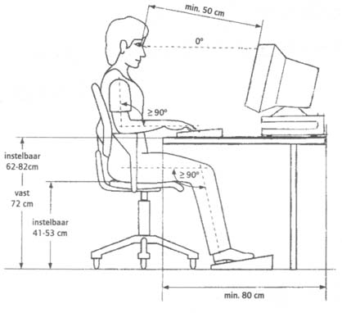Hier zie je een tekening hoe je het beste kunt zitten. De maten gelden voor volwassenen.

## Wat is programmeren?

Om een computer te laten doen wat je wilt moet je het ding vertellen wat je wilt dat er moet gebeuren. Dat heet programmeren.

Programmeren doe je in een taal die de computer kan begrijpen. Er zijn heel veel programmeertalen. Vandaag gaan we leren programmeren in een makkelijke en krachtige programmeertaal: Scratch.

Met Scratch kun je spelletjes maken. Dat gaan we vandaag doen. We maken een spel. Maar met Scratch kun je ook andere dingen en dat zien we volgende keer in les 2 (als je die op jouw Weekendschool gaat doen).

## Waar is de computer?

De computer die we gebruiken in deze lessen zit in het doorzichtige doosje dat op tafel ligt. Het ding heet Raspberry Pi. Er zitten chips in (die zwarte tegeltjes) die je ook vindt in een mobieltje. En er is geen Windows, al lijkt het er veel op. Dit mag je vergeten: op Raspbery Pi zit i.p.v. Windows: Raspian, dat is een vorm van Linux.

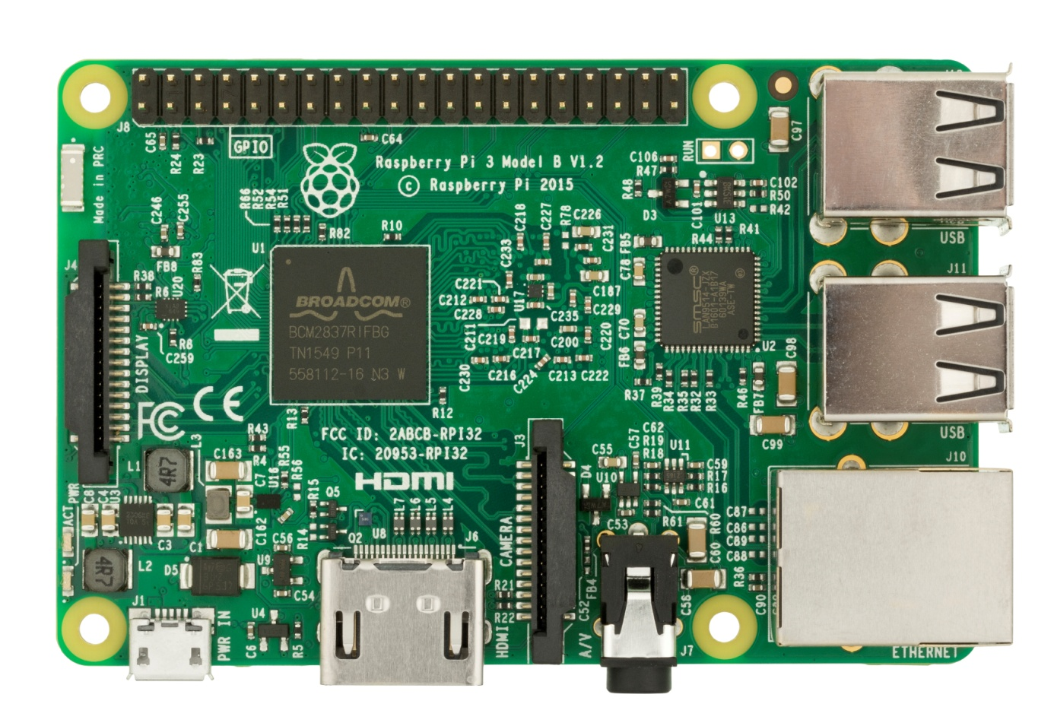

Foto 1. De Raspberry Pi 3 van boven gezien

## Wat hebben we nog verder?

Je hebt een beeldscherm, een toetsenbord en voor ieder van jullie een muis. En er is een koptelefoon met twee oorschelpen. Daarmee kunnen jij en je klasgenoot samen naar het geluid luisteren. De een naar links en de ander naar rechts.